Subsidieregeling klimaatadaptatiemaatregelen gemeente Westerkwartier 2026
Het college van burgemeester en wethouders van de Gemeente Westerkwartier 2026;

Gelet op:

Titel 4.2. van de Algemene wet bestuursrecht; en Algemene subsidieverordening gemeente Westerkwartier 2019

overwegende:

- dat het college bevoegd is voor bepaalde vormen van subsidie nadere regels te stellen dan wel specifieke nadere regelingen vast te stellen;
- dat het gewenst is klimaatadaptatiemaatregelen te stimuleren;
BESLUITEN:

Vast te stellen de

Subsidieregeling klimaatadaptatiemaatregelen gemeente Westerkwartier 2026

Hoofdstuk 1 Algemene bepalingen
Artikel 1.1 Begripsomschrijvingen
In deze regeling wordt verstaan onder:

Aanvraag:
Een aanvraag om subsidie zoals bedoeld in deze regeling die de aanvrager indient;
Aanvrager:
Een natuurlijk persoon voor zover die krachtens het eigendomsrecht eigenaar is van het pand, dan wel huurder of pachter is van het pand en met instemming van de eigenaar een aanvraag indient. Bedrijven zijn met uitzondering van het afkoppelen van verhard oppervlakte (H 5) uitgezonderd van deze subsidieregeling;
Afkoppelen:
Het via fysieke ingrepen loskoppelen van de afvoer van hemelwater van schoon verhard oppervlak van de riolering in de bestaande woonkernen met een gemengd stelsel of vuilwaterriool met als doel het hemelwater ter plaatse vast te houden, te infiltreren, aan te sluiten op het hemelwaterstelsel of direct te lozen op oppervlaktewater;
Afvalwaterriolering:
Riolering in de openbare ruimte alleen bestemd voor de inzameling en afvoer van huishoudelijk en/of bedrijfsafvalwater naar de rioolwaterzuivering;
Asv:
Algemene subsidieverordening gemeente Westerkwartier 2019
Awb:
Algemene wet bestuursrecht;
BAG:
Basisregistraties Adressen en Gebouwen;
Bestaand pand:
Een pand dat is opgericht en opgeleverd;
College:
College van burgemeester en wethouders van de gemeente Westerkwartier;
Drukriolering:
Riolering waarbij afvalwater via een onder druk werkend systeem met pompen wordt afgevoerd naar een lozingspunt, zoals een bestaand riool, ander drukrioolstelsel, persleiding of waterzuivering;
Gemengde riolering:
Riolering in de openbare ruimte voor de gecombineerde inzameling en afvoer van afvalwater en hemelwater naar de rioolwaterzuivering;
Groendak:
Een vegetatiepakket op het dakoppervlak van een gebouw of overkapping, dat tenminste bestaat uit een drainage-, een substraat- en een vegetatielaag (eventueel aangevuld met dakbeschermend of wortelwerend doek), met een waterbergend vermogen;
Groengevels:
Een begroeide gevel voorzien van klimplanten (grondgebonden systeem) of cassettes die in rijen aan de gevel worden vastgemaakt met een kunstmatige bodem voor planten (modulair systeem);
Hemelwater:
Regenwater, ijzel, sneeuw en hagel;
Hemelwaterriolering:
Riolering in de openbare ruimte alleen bestemd voor de inzameling en afvoer van hemelwater, doorgaans naar oppervlaktewater;
IBA (Individuele Behandeling van Afvalwater):
Een systeem bij een woning of op particulier terrein voor de zuivering van huishoudelijk afvalwater, bedoeld voor situaties waar aansluiting op de openbare riolering niet haalbaar is.
Infiltratie:
Het op eigen terrein in de bodem infiltreren van hemelwater afkomstig van afgekoppeld dakoppervlak of verhard oppervlak, via het maaiveld (bodempassage) of met behulp van een boven- of ondergrondse voorziening;
Kruidendak:
Groendak waarbij de beplanting bestaat uit een combinatie van sedum en minimaal 30 procent bloemen en kruiden;
Natuurlijk persoon:
Een mens (individu) die in het recht als rechtssubject is erkend en daarmee drager is van wettelijke rechten en plichten;
Nuttig gebruik hemelwater:
Buffering en filtering van neerslag ten behoeve van (laagwaardig) gebruik ter vervanging van drinkwater, maar niet voor consumptiedoeleinden;
Oppervlaktewater:
Open water, bijvoorbeeld een vijver of sloot, waarop hemelwater geloosd kan worden;
Pand:
Woning inclusief aanbouw(en), uitbouw(en) en bijgebouw(en), met bijbehorend erf, tuin, terrein en ondergrond en opgenomen in de BAG en legaal gebouwd;
Schoon verhard oppervlak:
Het oppervlak zoals daken, wegen, verharde terreinen, waarvan het hemelwater, dat tot afstroming komt, als schoon kan worden aangemerkt;
Vergroenen:
Verharding, in de vorm van asfalt, beton, steen, grind, kunstgras of ander slecht waterdoorlatend materiaal, in een tuin of op een terrein vervangen door beplanting als gras, planten, struiken of bomen; ook wel ontstenen genoemd;
Voorziening:
Maatregel, product of activiteit gericht op het beperken van de gevolgen van een veranderend klimaat, te weten: het plaatsen van een regenton, -zuil of -schutting, het planten van bomen, ontstenen en vergroenen, het afkoppelen van verhard oppervlak, het aanleggen van een groendak/-gevel en het realiseren en in werking hebben van een voorziening voor nuttig gebruik van hemelwater
Artikel 1.2 Doel subsidie
Deze regeling heeft als doel inwoners in de gemeente Westerkwartier te stimuleren om zelf klimaatadaptieve maatregelen te treffen op/bij het pand. Het gaat om lokale maatregelen op privaat terrein waarmee effecten van de klimaatverandering worden beperkt, zoals wateroverlast, droogte en hitte. De maatregelen leiden tot een afname van de risico’s op (economische) schade of ongemak.
Artikel 1.3 Subsidiabele activiteiten
Het college kan aan een aanvrager voor de volgende categorieën voorzieningen a t/m f subsidie verstrekken onder de in deze regeling opgenomen voorwaarden:

het plaatsen van een regenton, -zuil en/of -schutting;
het planten van bomen;
ontstenen en vergroenen;
het afkoppelen van schoon verhard oppervlak, eventueel in combinatie met infiltratievoorzieningen;
het aanleggen van een groendak en/of groengevel;
het realiseren van een voorziening voor nuttig gebruik hemelwater.
Artikel 1.4 Subsidieplafond en verdeelregels
Het subsidieplafond voor het jaar 2026 bedraagt € 40.000,- ;
Het college stelt jaarlijks voor het daaropvolgende kalenderjaar een subsidieplafond, als bedoeld in artikel 4:22 van de Awb, vast en neemt daarbij de gemeentebegroting in acht.
Aanvragen worden behandeld op volgorde van binnenkomst tot het vastgestelde subsidieplafond is bereikt. Wanneer de aanvrager krachtens artikel 4:5 van de Awb de gelegenheid heeft gehad de aanvraag aan te vullen, geldt als datum van ontvangst van de aanvraag de datum waarop de aanvraag volledig is.
Voor zover door verstrekking van de subsidie het subsidieplafond wordt overschreden, wordt de subsidie geheel geweigerd.
Artikel 1.5 Algemene voorwaarden en verplichtingen
Het college kan aan de aanvrager een subsidie verlenen onder de volgende algemene voorwaarden en verplichtingen:

met het treffen van de voorzieningen wordt het beleidsdoel zoals genoemd in artikel 1.2 in voldoende mate gediend;
de aanvraag is ingediend binnen zes maanden na aankoop én realisatie van de voorzieningen waar de aanvraag betrekking op heeft;
de aanvraag is ingediend op een door het college beschikbaar gesteld aanvraagformulier. De aanvraag is volledig ingevuld en voorzien van alle informatie en bijlagen die op het aanvraagformulier verplicht zijn gesteld en in artikel 1.6 staan opgenomen;
als er voor hetzelfde pand meerdere subsidieaanvragen worden ingediend, mogen deze in totaal het maximale subsidiebedrag/aantal dat beschikbaar is gesteld, niet overschrijden.
ontwerp, aanleg en/of installatie zijn deugdelijk uitgevoerd;
de voorziening voldoet aan de geldende wet- en regelgeving (waaronder het welstandsbeleid en de bouwverordening) en is voorzien van de benodigde vergunningen (omgevingsvergunning, monumentenvergunning, etc.);
de aanvrager dient de voorzieningen blijvend in stand te houden en deugdelijk te onderhouden;
herstel of reparatie van een bestaande voorziening is uitgesloten van subsidie;
de aanvrager is verplicht medewerking te verlenen aan een eventuele controle ter plaatse.
Naast deze algemene voorwaarden en verplichtingen die voor iedere voorziening gelden, gelden er per voorziening ook nog specifieke voorwaarden en verplichtingen. Die zijn hieronder in hoofdstuk 2 t/m 7 per voorziening opgenomen.
Artikel 1.6 Aanvraag
Na aankoop en realisatie van de voorziening(en), kan de aanvrager een aanvraag om subsidie indienen door het insturen van:

een ingevuld en ondertekend aanvraagformulier;
bij aankopen tot € 250,- een aankoopbewijs met aankoopdatum van de voorzieningen waarvoor een aanvraag wordt ingediend;
bij aankopen van € 250,- of meer een factuur met technische specificaties en aankoopdatum en/of uitvoeringsdatum;
een foto van de bestaande situatie zonder voorziening en de nieuwe situatie met voorziening, waarbij het pand op de foto duidelijk zichtbaar is. Bij een ondergrondse voorziening ook een foto van tijdens de aanleg;
als deze is vereist: een omgevingsvergunning of de monumentenvergunning;
schriftelijke toestemming van de eigenaar (als de aanvrager een huurder of pachter is);
Het college is bevoegd ook andere dan, of slechts enkele van, de genoemde gegevens te verlangen, indien deze voor het nemen van de beslissing op de aanvraag noodzakelijk respectievelijk voldoende zijn.
Artikel 1.7 Beslissing op aanvraag
Het college neemt binnen acht weken na de ontvangst van de volledige aanvraag een beslissing.
Het college kan deze termijn eenmalig met vier weken verlengen.
Als het college de subsidie verleent, wordt deze gelijktijdig vastgesteld.
Het college stelt de subsidie vast met inachtneming van de maximale subsidiabele kosten als bedoeld in artikel 2.2, 3.2, 4.2, 5.2, 6.2 en 7.3.
De betaling van de subsidie vindt plaats binnen acht weken na de subsidievaststelling.
Paragraaf 4.1.3.3 van de Algemene wet bestuursrecht (subsidie van rechtswege) is niet van toepassing.

Hoofdstuk 2 Plaatsen van een regenton, -zuil en/of -schutting.
Artikel 2.1 Subsidievoorwaarden
Om in aanmerking te kunnen komen voor subsidie als bedoeld in artikel 1.3, onderdeel a, gelden in aanvulling op artikel 1.5 de volgende specifieke voorwaarden:

de regenton, regenzuil of het schuttingsegment heeft een minimale capaciteit van 100 liter;
per pand wordt subsidie verstrekt voor maximaal twee van de onder a. geformuleerde voorzieningen.
Artikel 2.2 Hoogte subsidie
De subsidie voor het plaatsen van een regenton tot 150 liter bedraagt € 30,- per regenton.
De subsidie voor het plaatsen van een regenton, regenzuil of regenschutting van 150 liter of groter bedraagt € 50,- per ton/zuil/segment.

Hoofdstuk 3 Planten van bomen
Artikel 3.1 Subsidievoorwaarden
Om in aanmerking te kunnen komen voor subsidie als bedoeld in artikel 1.3, onderdeel b, gelden in aanvulling op artikel 1.5 de volgende specifieke voorwaarden:

de aanplant van bomen is subsidiabel voor maximaal vijf loofbomen per pand zover er geen sprake is van een herplantingsplicht.
de aan te planten soorten staan beschreven op de bomenlijst (bijlage 1) en hebben een minimale stamomtrek van 8 tot 10 centimeter (gemeten op 1 meter hoogte).
De standplaats van de boom is overeenkomstig de geldende erfgrensregels.
Artikel 3.2 Hoogte subsidie
De subsidie voor het plaatsen van bomen bedraagt € 50,- per boom;
Per pand worden niet meer dan de werkelijke kosten zoals vermeld op factuur of aankoopbewijs toegekend.

Hoofdstuk 4 Ontstenen en vergroenen
Artikel 4.1 Subsidievoorwaarden
De voorzieningen die aangelegd worden, betreffen een groenere tuin of terrein waarbij bestaande verharding (zoals tegels, stenen, asfalt, beton, grind, kunstgras of ander slecht waterdoorlatend materiaal) wordt vervangen voor groen (heesters, hagen, vaste planten, bomen, gras, klimop etc.). Om in aanmerking te kunnen komen voor subsidie als bedoeld in artikel 1.3, onderdeel c, gelden er geen aanvullende voorwaarden dan de voorwaarden benoemd in artikel 1.5.
Artikel 4.2 Hoogte subsidie
De subsidie voor het ontstenen en vergroenen bedraagt € 10,- per m2;
Per pand wordt maximaal € 500,- subsidie toegekend.

Hoofdstuk 5 Afkoppelen van verhard oppervlak (daken en verhardingen)
Artikel 5.1 Subsidievoorwaarden
Om in aanmerking te kunnen komen voor subsidie als bedoeld in artikel 1.3, onderdeel d, gelden in aanvulling op artikel 1.5 de volgende specifieke voorwaarden:

het afkoppelen vindt plaats bij een bestaand pand, waarbij het hemelwater is aangesloten op de gemengde riolering of afvalwaterriolering. Voor afkoppelen van hemelwater van druk-riolering of IBA wordt geen subsidie verstrekt;
infiltratie van het afgekoppelde hemelwater op eigen terrein of afvoer van hemelwater naar oppervlaktewater moet in de specifieke situatie haalbaar zijn en kan op generlei wijze overlast veroorzaken, dit ter beoordeling van het college
bij infiltratie moet de bodem daarvoor geschikt zijn;
bij infiltratie wordt er minimaal 20 mm (= 20 liter per afgekoppelde m² verharding) berging op eigen terrein gerealiseerd
Artikel 5.2 Hoogte subsidie
5.2.1. Daken
De subsidie voor het afkoppelen tot 40 m2 dakoppervlak bedraagt € 5,- per m2;
De subsidie voor het afkoppelen van 40 tot 150 m2 bedraagt een vast bedrag van € 600,- per dak of naar rato als er een percentage van het dak is afgekoppeld;
De subsidie voor het afkoppelen van 150 tot 1000 m2 geldt een bedrag van € 2,50 per m2 afgekoppeld dakoppervlak bovenop de in punt 2 genoemde subsidie.
De subsidie voor het afkoppelen van meer dan 1000 m2 geldt een bedrag van € 2,00 per m2 afgekoppeld dakoppervlak bovenop de in punt 2 en 3 genoemde subsidie.
afkoppelsubsidie daken

Grootte afgekoppeld oppervlak per aanvrager | Basisbedrag subsidie
Tot 40 m2 | € 5,00 per m2
Van 40 tot 150 m2 | € 600,-
Van 150 tot 1000 m2 | € 2,50 per m2
Boven 1000 m2 | € 2,00 per m2

5.2.2. Verhardingen
De subsidie voor het afkoppelen van schoon verhard afvoerend oppervlak bedraagt €5,- per m2 afgekoppeld verhard afvoerend oppervlak;

Hoofdstuk 6 Aanleg van een groendak en/of groengevel
Artikel 6.1 Subsidievoorwaarden
Om in aanmerking te kunnen komen voor subsidie als bedoeld in artikel 1.3, onderdeel e, gelden in aanvulling op artikel 1.5. de volgende subsidievoorwaarden:

de aanleg van groendak of gevelgroen waarvoor subsidie wordt aangevraagd geen onderdeel uitmaakt van een nieuwbouwproject dat jonger is dan twee jaar;
het groendak of kruidendak moet een laagdikte hebben van ten minste 8 cm;
bij het kruidendak moet de beplanting bestaan uit een combinatie van sedum en minimaal 30 procent bloemen en kruiden;
de dakconstructie moet geschikt zijn om het groendak of kruidendak te kunnen dragen;
bij de groengevel gaat het hier om de aanleg van een gevel met kunstmatige bodem (modulair systeem) in of op de gevel.
Artikel 6.2 Hoogte subsidie
De subsidie voor het aanleggen van een groendak/-gevel bedraagt
  - € 25,- per m2 aangelegd groendak;
  - € 40,- per m2 aangelegd kruidendak;
  - € 30,- per m2 aangelegde groengevel met kunstmatige bodem.
Per pand wordt maximaal € 2.500,- subsidie toegekend en niet meer dan de werkelijke kosten zoals vermeld op factuur of aankoopbewijs.

Hoofdstuk 7 Voorziening nuttig gebruik hemelwater
Artikel 7.1 Subsidievoorwaarden
Om in aanmerking te kunnen komen voor subsidie als bedoeld in artikel 1.3, onderdeel f, gelden in aanvulling op artikel 1.5. de volgende voorwaarden:

de installatie (hemelwaterbuffer voorzien van filters, pomp en waterverdeling) moet zo zijn aangesloten en uitgevoerd dat deze alleen wordt ingezet voor het doel watervoeding van toilet, wasmachine, het leveren van was- en proceswater en vergelijkbare toepassingen in de woning/bedrijf of als tuindruppelinstallatie. In verband met gezondheidsrisico’s mag het gebufferd hemelwater alleen ingezet worden voor bovengenoemde doelen. Het water mag niet worden versproeid of verneveld of voor consumptiedoeleinden worden gebruikt;
de voorziening moet voldoende bereikbaar zijn voor onderhoud en inspectie;
er wordt minimaal 1000 liter hemelwater gebufferd ter vervanging van het gebruik van leidingwater.
Artikel 7.2 Subsidiabele kosten
Tot de subsidiabele kosten worden gerekend de eenmalige investeringskosten verbonden aan de uitvoering, waaronder in ieder geval de loonkosten, materiaalkosten en omzetbelasting zijn inbegrepen.
Niet tot de subsidiabele kosten worden gerekend in ieder geval:
  - de administratieve kosten voor de subsidieaanvraag;
  - de kosten die verband houden met de aanvraag van de benodigde vergunningen.
Artikel 7.3 Hoogte subsidie
De subsidie voor het realiseren en in werking hebben van een voorziening voor nuttig gebruik van hemelwater bedraagt 20% van de subsidiabele kosten met een maximum van € 1.000,- per pand.

Hoofdstuk 8 Weigerings- intrekkings- en terugvorderingsgronden algemeen
Artikel 8.1 Subsidie weigeren, intrekken en/of terugvorderen
De subsidie wordt in ieder geval geweigerd indien:

er sprake is van een situatie beschreven in artikel 4:35 van de Awb of in artikel 9 van de Asv,
het bedrag waarvoor subsidie wordt gevraagd het subsidieplafond overschrijdt;
de aanvraag niet voldoet aan het doel van de regeling, zoals genoemd in artikel 1.2;
de aanvraag niet past binnen de subsidiabele activiteiten zoals genoemd in artikel 1.3;
er niet wordt voldaan aan de vereisten zoals genoemd in de artikelen: 1.5, 1.6 , 2.1, 3.1, 4.1, 5.1, 6.1 of 7.1 van deze regeling;
er voor dezelfde subsidiabele activiteit voor het gehele aangevraagde bedrag vanuit een andere regeling of voorziening (ook van andere overheid instellingen) al een subsidie of budget in welke vorm dan ook aan de aanvrager beschikbaar is gesteld en toekenning van de aanvraag tot een dubbeling zou leiden. Er kan voor eenzelfde activiteit geen dubbele subsidie worden aangevraagd.
De subsidie wordt in ieder geval ingetrokken, indien:

er sprake is van een situatie beschreven in artikel 4:49 van de Awb
achteraf komt vast te staan dat zich een weigeringsgrond als omschreven in het eerste lid heeft voorgedaan.
De subsidie wordt teruggevorderd indien de subsidie is ingetrokken.

Hoofdstuk 9 Slotbepalingen
Artikel 9.1 Onvoorziene gevallen en hardheidsclausule
In gevallen waarin deze regeling niet voorziet, beslist het college.
Het college kan in bijzondere omstandigheden afwijken van het bepaalde in deze regeling indien onverkorte toepassing zou leiden tot onbillijkheden van overwegende aard.
Artikel 9.2 Inwerkingtreding en citeertitel
Deze regeling treedt in werking op de dag na die van bekendmaking.
Deze regeling wordt aangehaald als ‘Subsidieregeling klimaatadaptatiemaatregelen gemeente Westerkwartier 2026’.

Aldus vastgesteld door het college van burgemeester en wethouders d.d. 18 november 2025

het college van burgemeester en wethouders

A. van der Tuuk, burgemeester

R. Kleijnen, secretaris

Bijlage 1 Bomenlijst

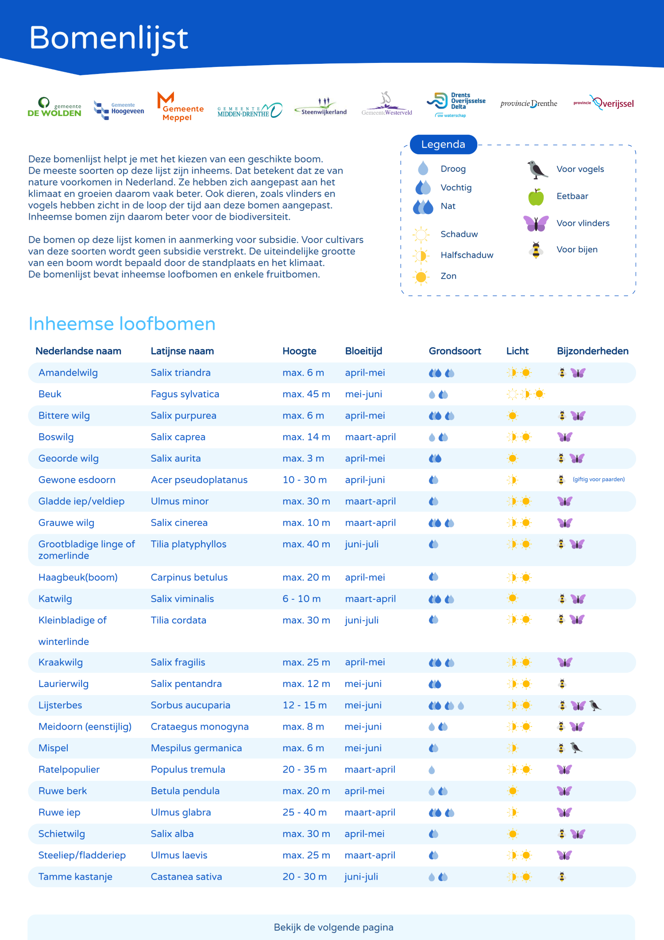
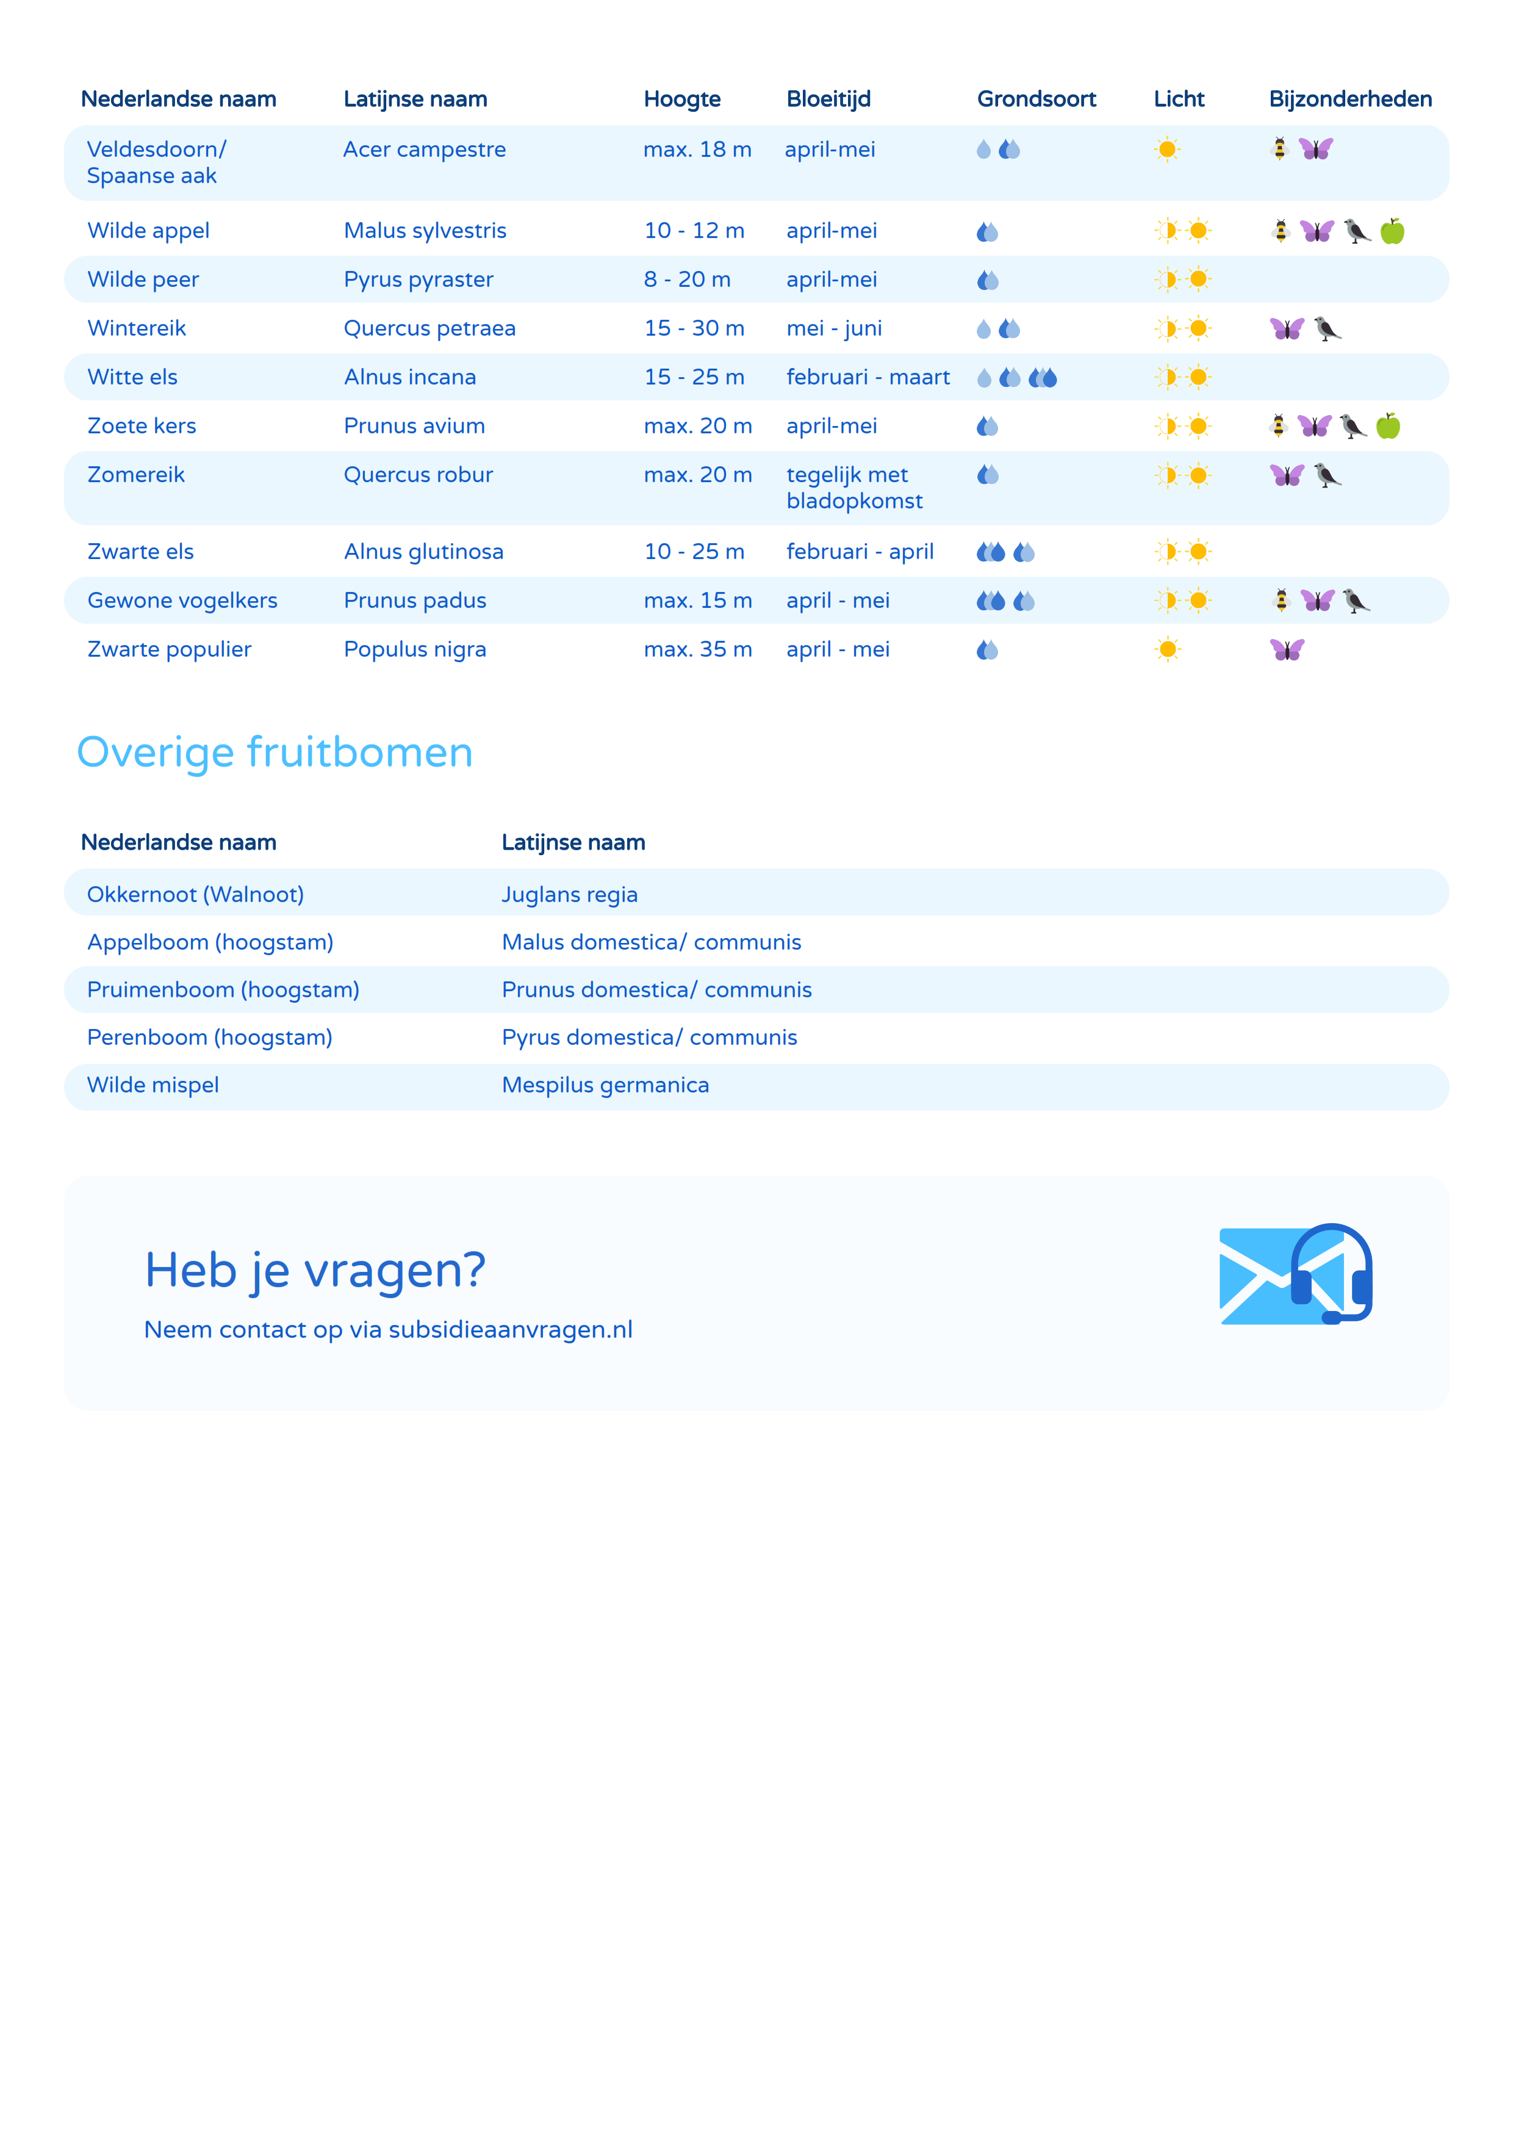

Inheemse loofbomen
Nederlandse naam | Latijnse naam | Hoogte | Bloeitijd | Grondsoort | Licht | Bijzonderheden
Amandelwilg | Salix triandra | max. 6 meter | april-mei | nat, vochtig | halfschaduw, zonnige plek | Drachtboom voor bijen; waardboom voor vlinders
Beuk | Fagus sylvatica | max. 45 meter | mei-juni | droog, vochtig | halfschaduw, schaduw, zonnige plek
Bittere wilg | Salix purpurea | max. 6 meter | april-mei | nat, vochtig | zonnige plek | vlinders/bijen
Boswilg | Salix caprea | max. 14 meter | maart-april | droog, vochtig | halfschaduw, zonnige plek | waardboom voor vlinders
Geoorde wilg | Salix aurita | max. 3 meter | april-mei | nat | zonnige plek | vlinders/bijen
Gewone esdoorn | Acer pseudoplatanus | 10 tot 30 meter | april-juni | vochtig | halfschaduw | Giftig voor paarden; drachtboom voor bijen
Gladde iep/veldiep | Ulmus minor | max. 30 meter | maart-april | vochtig | halfschaduw, zonnige plek | Waardplant vlinders
Grauwe wilg | Salix cinerea | max. 10 meter | maart-april | nat, vochtig | halfschaduw, zonnige plek | Waardplant vlinders
Grootbladige linge of zomerlinde | Tilia platyphyllos | max. 40 meter | juni-juli | vochtig | halfschaduw, zonnige plek | Drachtboom voor bijen; waardboom voor vlinders
Haagbeuk | Carpinus betulus | max. 20 meter | april-mei | vochtig | halfschaduw, zonnige plek
Katwilg | Salix viminalis | 6-10 meter | maart-april | nat, vochtig | zonnige plek | Drachtboom voor bijen; waardboom voor vlinders
Kleinbladige of winterlinde | Tilia cordata | max. 30 meter | juni-juli | vochtig | halfschaduw, zonnige plek | Drachtboom voor bijen; waardboom voor vlinders
Kraakwilg | Salix fragilis | max. 25 meter | april-mei | nat, vochtig | halfschaduw, zonnige plek | Waardplant vlinders
Laurierwilg | Salix pentandra | max. 12 meter | mei-juni | nat | halfschaduw, zonnige plek | Bijen
Lijsterbes | Sorbus aucuparia | 12 tot 15 meter | mei-juni | droog, nat, vochtig | halfschaduw, zonnige plek | Drachtboom voor bijen; waardboom voor vlinders; vogels
Meidoorn (eenstijlig) | Crataegus monogyna | max. 8 meter | mei-juni | droog, vochtig | halfschaduw, zonnige plek | Drachtboom voor bijen; waardboom voor vlinders
Mispel | Mespilus germanica | max. 6 meter | mei-juni | vochtig | halfschaduw | Bijen en vogels
Ratelpopulier | Populus tremula | 20-35 meter | maart-april | droog | halfschaduw, zonnige plek | Vlinders
Ruwe berk | Betula pendula | max. 20 meter | april-mei | droog, vochtig | zonnige plek | vlinders
Ruwe iep | Ulmus glabra | 25-40 meter | maart-april | nat, vochtig | halfschaduw | vlinders
Schietwilg | Salix alba | max. 30 meter | april-mei | vochtig | zonnige plek | Drachtboom voor bijen; waardboom voor vlinders
Steeliep/fladderiep | Ulmus laevis | max. 25 meter | maart-april | vochtig | halfschaduw, zonnige plek | vlinders
Tamme kastanje | Castanea sativa | 20-30 meter | juni-juli | droog, vochtig | halfschaduw, zonnige plek | eetbaar, voedselbron voor bijen
Veldesdoorn/ Spaanse aak | Acer campestre | max. 18 meter | april-mei | droog, vochtig | zonnige plek | Drachtboom voor bijen; waardboom voor vlinders
Wilde appel | Malus sylvestris | 10-12 meter | april-mei | vochtig | halfschaduw, zonnige plek | Drachtboom voor bijen; waardboom voor vlinders; vogels; eetbaar
Wilde peer | Pyrus pyraster | 8-20 meter | april-mei | vochtig | halfschaduw, zonnige plek | Drachtboom voor bijen; waardboom voor vlinders; vogels; eetbaar
Wintereik | Quercus petraea | 25-30 meter | mei-juni | droog, vochtig | halfschaduw, zonnige plek | vlinders, vogels
Witte els | Alnus incana | 15-25 meter | februari-maart | droog, nat, vochtig | halfschaduw, zonnige plek
Zoete kers | Prunus avium | max. 20 meter | april-mei | vochtig | halfschaduw, zonnige plek | Drachtboom voor bijen; waardboom voor vlinders; vogels; eetbaar
Zomereik | Quercus robur | max. 20 meter | Tegelijk met bladopkomst | vochtig | halfschaduw, zonnige plek | vlinders vogels
Zwarte els | Alnus glutinosa | 10 - 25 meter | februari-april | nat, vochtig | halfschaduw, zonnige plek
Gewone vogelkers | Prunus padus | max. 15 meter | april-mei | nat, vochtig | halfschaduw, zonnige plek | Drachtboom voor bijen; waardboom voor vlinders; vogels
Zwarte populier | Populus nigra | max. 35 meter | april-mei | vochtig | zonnige plek | vlinders
Overige fruitbomen:
Okkernoot (Walnoot) | Juglans regia
Appelboom (hoogstam) | Malus domestica/ communis
Pruimenboom (hoogstam) | Prunus domestica/ communis
Perenboom (hoogstam) | Pyrus domestica/ communis
Wilde mispel | Mespilus germanica

